Инвестиционная площадка № 67-17-18

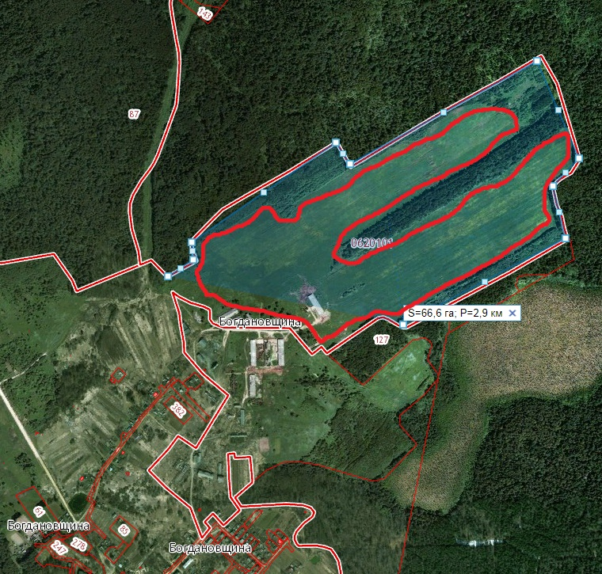 | 1. Месторасположение:  - Богдановщинское сельское поселение Сафоновского района Смоленской области  2. Характеристика участка:  - площадь -66,6 га  - категория земель – земли населенных пунктов  - форма собственности - государственная  - приоритетное направление использования – растениеводство  .  3. Подъездные пути:  - автодорога Истомино - Богдановщина  - железная дорога – в 15км ст. Издешково  4. Инженерная коммуникация:  - газоснабжение – источник подключения – д. Богдановщина  - электроснабжение - по территории площадки проходит ЛЭП  - водоснабжение - источник подключения – д.Богдановщина  5. Условия приобретения:  - Возможна как покупка, так и аренда (удельный показатель кадастровой стоимости земельного участка - 2,2 руб. за 1 м.²)

Паспорт инвестиционной площадки

Название площадки | Площадка 67-17-18
Местонахождение (адрес) площадки  Кадастровый номер (при наличии) | Примыкает к д. Богдановщина Богдановщинского сельского поселения Сафоновского района Смоленской области
Тип площадки (свободные земли; объекты незавершенного строительства; производственная база; иное) | Земли населенных пунктов
Основные сведения о площадке
Владелец площадки
Форма собственности | государственная
Юридический (почтовый) адрес, телефон (код города), e-mail, web-site | Смоленская область, г. Сафоново ул. Ленина д.3
Контактное лицо (Ф.И.О.) | Воронова Ирина Павловна
Должность | Заместитель Главы МО «Сафоновский район» Смоленской области
Телефон (код города) | 8-48142-4-15-50
e-mail | safonovo@admin-smolensk.ru
Условия приобретения (пользования) площадки (покупка, аренда и т.д.) | Возможна как покупка, так и аренда требуется межевание участка
Условия аренды (приобретения) участка | Аукцион
Расчетная стоимость аренды | Рыночная стоимость права пользования
Прочие затраты, связанные с приобретением площадки (топографическая съемка, составление кадастрового плана, межевание и т.д.) | требуется межевание участка
Описание земельного участка:
Площадь земельного участка, га | 66,6
Форма земельного участка | Прямоугольный
Размеры земельного участка: длина и ширина | 1100м. х 600м.
Ограничения по высоте | Нет
Возможность расширения земельного участка (да, нет) | Да
Категория земель (земли сельскохозяйственного назначения; земли поселений; земли промышленности, энергетики, транспорта, связи, радиовещания, телевидения, информатики, земли для обеспечения космической деятельности, земли обороны, безопасности и земли иного специального назначения; земли особо охраняемых природных территорий и объектов; земли лесного фонда; земли водного фонда; земли запаса) | Земли населенных пунктов
Функциональная зона (жилая, общественно-деловая, производственная, инженерной и транспортной инфраструктуры, сельскохозяйственного использования, рекреационного назначения, иное) | Зона сельскохозяйственного использования
Существующие строения на территории участка | Нет
Существующие инженерные коммуникации на территории участка | Нет
Наличие ограждений и/или видеонаблюдения (есть, нет) | Нет
Рельеф земельного участка (горизонтальная поверхность, монотонный склон; уступы; сложный ландшафт (лощины, промоины, ямы, обрывы, бугры и т.п.); смешанный ландшафт) | Смешанный ландшафт
Вид грунта | Дерново-подзолистая почва
Глубина промерзания, м | 1,5 м
Уровень грунтовых вод, м | 0,6-0,9 м
Возможность затопления во время паводков | нет
Приоритетное направление использования площадки | Сельскохозяйственное производство (растениеводство)
Описание близлежащих территорий и их использования
Расстояние до ближайших жилых домов (км) | Участок с северо-восточной стороны примыкает к д. Богдановщина
Близость к объектам, загрязняющим окружающую среду (указать тип загрязнения и расстояние, км) | Отсутствуют
Ограничения использования участка (санитарно-защитная зона, водоохранная зона, зона охраны объектов культурного наследия, близость к природным заповедникам, охранные зоны инженерных коммуникаций, иное) | Санитарная зона около д. Богдановщина
Виды разрешенного использования, исходя из функционального зонирования | Для сельскохозяйственного производства
Текущее использование площадки | Частично используется
История использования площадки | Использовалась для сенокосов и пастбищ

Удаленность участка (км):
от центра субъекта Российской Федерации, в котором находится площадка | 145 км (г. Смоленск)
от центра ближайшего субъекта Российской Федерации | 275 км (г. Калуга)
от центра муниципального образования, в котором находится площадка | 45 км (г. Сафоново)
от центра ближайшего муниципального образования | 55 км (г. Вязьма)
от центра ближайшего населенного пункта | Примыкает к д. Богдановщина
от ближайших автомагистралей и автомобильных дорог | 15 км (М1 «Беларусь»)
от ближайшей железнодорожной станции | 20 км (ст. Издешково)
Доступ к площадке

Автомобильное сообщение
Описание всех существующих автомобильных дорог ведущих к участку (тип покрытия, количество полос, ограничения для транспорта с точки зрения веса, высоты, давления, доступа грузовиков и дорожной техники, специальные дневные или сезонные режимы движения) и расстояние до дороги, если она не подходит вплотную к площадке | Площадка находится в 15 км от автомагистрали М1 «Беларусь». До площадки идет асфальтированная дорога до д. Богдановщина. По площадке проходит грунтовая автомобильная дорога.

Железнодорожное сообщение
Описание железнодорожных подъездных путей (тип, протяженность, другое);  при их отсутствии - информация о возможности строительства ветки от ближайшей железной дороги, расстояние до точки, откуда возможно ответвление | Площадка располагается в 20 км от железнодорожной ветки на г.Москва, ближайшая станция - Издешково
Иное сообщение | -

Основные параметры зданий и сооружений, расположенных на площадке
Наименование здания, сооружения | Площадь, м2 | Длина, ширина, сетка колонн | Этажность | Высота этажа, м | Строительный материал конструкций | Степень износа, % | Возможность расширения | Использования в настоящее время
нет | - | - | - | - | - | - | - | -

Собственные транспортные коммуникации (на территории площадки)
Тип коммуникаций | Наличие (есть, нет)
Автодорога (тип, покрытие, протяженность и т.д.) | По площадке проложена сеть грунтовых дорог
Ж/д. ветка (тип, протяженность и т.д.) | Нет
Сети телекоммуникаций (телефон, интернет, иное) | Нет

Характеристика инженерной инфраструктуры
Вид инфраструктуры | Ед. измерения | Удаленность источника подключения, характеристика сетей и объектов инфраструктуры | Свободная мощность, или необходимые усовершенствования для возможности подключения | Тариф на подключение | Поставщики услуг (с указанием контактной информации)
Газ | куб. м/час | Отсутствует | Не требуются
Электроэнергия | Квт | Ближайшим открытым центром питания, к которому возможно осуществление технологического присоединения является ПС Богдановщина 35/10. Расстояние от центра питания до границы земельного участка по прямой составляет примерно 0,5-1 км. | Резерв мощности для технологического присоединения составляет 0,9 МВА.
Водоснабжение | куб. м/год | Отсутствует | Не требуются
Водоотведение | куб. м/год | Отсутствует | Не требуются
Очистные сооружения | куб. м/год | Отсутствует | Не требуются
Отопление | Гкал/час | отсутствует | Не требуются

Трудовые ресурсы
Численность трудоспособного населения ближайшего населенного пункта | Богдановщинское с/п Сафоновского района Смоленской области – 148 чел.
Численность трудоспособного населения муниципального образования, в котором находится площадка | МО «Сафоновский район» Смоленской области - 31917 чел
Численность трудоспособного населения соседних муниципальных образований | МО «Ярцевский район» Смоленской области – 27087 чел, МО «Дорогобужский район» Смоленской области – 13926 чел., МО «Вяземский район» Смоленской области – 40888 чел.

